Prijedlog obrasca za pripremu nastave koja implementira razvoj ključnih kompetencija u opštim i predmetima i stručnim modulima u srednjem stručnom obrazovanju

Škola: SSŠ „Spasoje Raspopović“, Podgorica
Ime/na nastavnika: Aleksandra Babović, Branka Banović, Senka Petrović, Ivana Ćetković, Snježana Radunović, Sandra Kovačević

1. Predmet/predmeti (za opšte obrazovanje, Modul/moduli (za stručno obrazovanje)  integrisana nastava, Vannastavna/vanškolska aktivnost | Matematika, Informatika, Ekologija  Alternativni izvori energije
2. Tema (za projekt/ integrisanu nastavu/ aktivnost) /  Obrazovno/ vaspitni ishod (za predmet) / Ishod učenja (za modul) | Energetska efikasnost  Na kraju učenja učenik/učenica će biti u stanju da utvrdi značaj povezanosti zaštite prirode i održivog razvoja  Učenici razlikuju obnovljive i neobnovljive izvore energije, vrše proračune, prepoznaju posledice neracionalnog korišćenja energije, prepoznaju načine za smanjenje posledica
3. Ishodi učenja definirani predmetom u opštem obrazovanju / Kriteriji za postizanje ishoda učenja definiranih modulom u stručnom obrazovanju  (iz službenog programa za određeni predmet/modul) | Učenici računaju potrošenu električnu energiju korišćenjem formula, upoređuju veličine i koriste direktnu i obrnutu proporcijuproporciju  Učenici razlikuju obnovljive, neobnovljive i alternativne izvore energije, argumentovano govore o obnovljivim i alternativnim izvorima energije u Crnoj Gori, izražavaju ekološku svijest.  Energetska efikasnost  Učenik/ca zna da:  - objasni pojam energetske efikasnosti  - opiše savremene energetske trendove  Obnovljivi i neobnivljivi izvori energije  Učenik/ca zna da:  - nabroji obnovljive i neobnovljive izvore energije  - navede karakteristike obnovljivih izvora energije  - opiše mogućnost korišćenja Sunčeve energije  - objasni postupak pretvaranja Sunčeve energije i toplotnu energiju  - objasni postupak korišćenja energije vjetra za dobijanje električne energije  - opiše pretvaranje biomase u električnu energiju  - nabroji vrste toplotnih pumpi
4. Ključne kompetencije  (aktivnosti učenika i oznaka ishoda učenja KK čijem se postizanju doprinosi kod učenika) | 3. STEM kompetencija  Tumači veze između pojava u prirodi ili društvu korišćenjem jednostavnih tehnika matematičkog modeliranja vrši proračun potrošnje energije (3.3.5, 3.3.8)  4. Digitalna kompetencija  Pri izradi PPT i flajera, pronađeni materijali i izrađena prezentacija (3.4.3. 3.4.6.)  6. Građanska kompetencija  Uočava značaj odgovornog odnosa prema potrošnji el. energije i posljedica takvog ponašanja za ekološki sistem i čuvanje životne sredine (3.6.5, 3.6.10.)
5. Ciljna grupa | Učenici prvog i drugog razreda srednje škole
6. Broj časova i vremenski period realizacije | Dva časa u bloku neposredne integrisane nastave koju vodi više nastavnika istovremeno  (decembar 2020 ili mart 2021)
7. Scenario - strategije učenja i njihov slijed, iskazan, kroz aktivnosti učenika | Aktivnost 1  Aktivnost 1:( priprema i vodi nastavnica Sandra)  Učenici prate uvod u temu putem PowerPoint prezentacije, o obnovljivim izvorima energije sa sledećim pojmovima :energija vjetra, solarna energija, energija vode, energija biomase, biogorivo, geotermalna energija.  .  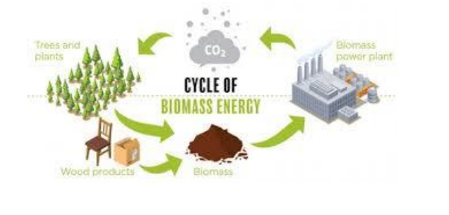  Aktivnost 2 (pripremaju i vode profesorice matematike Branka, Senka, Snježana, Ivana):  Učenici proračunavaju potrošnju elektricne energije - Vati i kilovat-sati i novčanice iznose potrebne za potrošenu energiju  Ucenici će resavati probleme ustede elektricne energije na osnovu dobijenih zadataka i osmišljavati konstruktivne predloge za uštedu električne energije i predstaviti ih  Električna energija - Vati i kilovat-sati  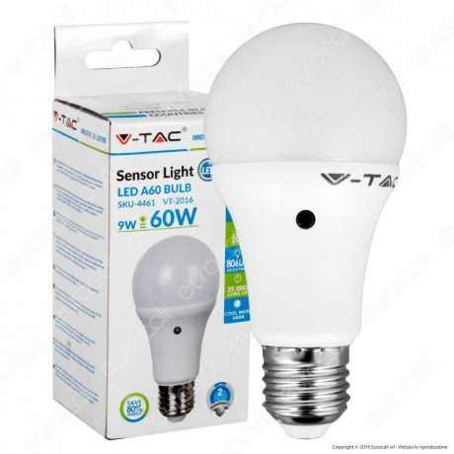  Struja je komplikovana stvar za praćenje i mjerenje. Ne možete te je vidjeti, ali sigurno ne možete da živite bez nje u 21. vijeku! Jedan od načina je mjerenje protoka električne energije pomoću jedinice koja se zove Watt. Sijalica od 100 vati omogućava protok struje 10 puta brže od sijalice od 10 vati. To takođe znači da će sijalica od 100 vati biti mnogo svjetlija od sijalice od 10 vati. Drugi način za mjerenje električne energije je ukupna energija koja se koristi u određenom vremenskom periodu. Jedinica koju koristimo je kilovat-sat (kWh). Ako je žarulja od 100 vati ostavljena da radi 10 sati, ona koristi 100 x 10 = 1000 watt-sati ili 1 kWh.  Problem 1 - Računar od 350 vati ostaje uključen 5 sati svakog dana. Koliko kilovat-sati električne energije troši svaki dan?  Problem 2 - Šest, 75-vatnih reflektora na plafonu dnevne sobe upaljeno je 5 sati svake noći tokom 1 mjeseca (30 dana). Koliko kilovat-sati se troši?  Problem 3 - Vaš frižider koristi 200 vati i radi neprekidno 1 godinu. Koliko kilovat-sati električne energije troši za godinu dana ako u jednoj godini ima 8760 sati?  Problem 4 - Da biste pripremili večeru, vaša peć na 1000 vati se koristi pola sata. Pečete tortu u pećnici od 500 vati 30 minuta, a vaša mašina za pranje sudova od 150 vati radi 45 minuta da očisti posuđe. Koliko kWh električne energije se koristi?  Problem 5 - Ako električna energija košta 0,11 € za svaki potrošeni kWh, koliko košta svaki vaš odgovor na prethodna 4 problema?  Svakog meseca dobijamo račun za struju koji kaže da smo prošlog mjeseca potrošili 900 kilovat sati (kWh) električne energije, a to nas košta 100 eura! O čemu se radi?  Definicija: 1 kilovat sat je jedinica energije koja se određuje množenjem električne energije, u kilovatima, sa brojem sati upotrebe.  Primer: Lampa od 100 vati radi cijeli dan. $E = 0,1 kilovata ∙ 24 sata = 2,4 kWh$. Napomena: Kod 11 centi po kWh, to košta $2,4 ∙11 = 26 centi$!  Problem 1 - Uključili ste računar u 15:00 i završili domaći u 21:00, ali ste zaboravili da ga isključite prije spavanja. U 7:00 ujutro, napokon je bio isključen od strane ljutitog roditelja nakon što je radio cijelu noć. Ako se to desilo svakog školskog dana u mjesecu (25 dana):  A) Koliko sati je kompjuter radio na ovaj način tokom perioda od 25 dana?  B) Koliko kilovatnih sati je izgubljeno tako što je računar ostavljen upaljen, ali se nije koristio?  C) Ako računar radi na 350 vati, i ako struja košta 11 centi po kilovat satu, koliko vas je to koštalo svaki mjesec?  D) Koliko dodatnih pjesama možete da kupite iz iTunes za izgubljeni novac svakog mjeseca ako je cijena pjesme 0.99€?  Problem 1 - Računar od 350 vati ostaje uključen 5 sati svakog dana. Koliko kilovat-sati električne energije troši svaki dan?  Odgovor: $350 ∙ 5 = 1750$ vat-sati = 1,75 kWh  Problem 2 - Šest, 75-vatnih reflektora na plafonu dnevne sobe upaljeno je 5 sati svake noći tokom 1 mjeseca (30 dana). Koliko kilovat-sati se troši?  Odgovor: $6 ∙ 75 ∙ 5 ∙ 30 = 67500$ vat-sati = 67,5 kWh.  Problem 3 - Vaš frižider koristi 200 vati i radi neprekidno 1 godinu. Koliko kilovat-sati električne energije troši za godinu dana ako u jednoj godini ima 8760 sati?  Odgovor: $200 ∙ 8760 = 1752000$ vat-sati = 1752 kWh.  Problem 4 - Da biste pripremili večeru, vaša peć na 1000 vati se koristi pola sata. Pečete tortu u pećnici od 500 vati 30 minuta, a vaša mašina za pranje sudova od 150 vati radi 45 minuta da očisti posuđe. Koliko kWh električne energije se koristi?  Odgovor: $1000 ∙ 0,5 + 500 ∙ 0,5 + 150 ∙ 0,75 = 862$ vat-sati = 0,862 kWh.  Problem 5 - Ako električna energija košta 0,11 € za svaki potrošeni kWh, koliko košta svaki vaš odgovor na prethodna 4 problema?  Problem 1 = $1.75 kWh ∙ 0.11 = 0.19€$;  Problem 2 $= 67.5 ∙ 0.11 = 7.43 €$;  Problem 3 = $1,752 ∙ 0.11 = 192,72€$;  Problem 4 = $0.862 ∙ 0.11 = 0.09€;$  Svakog meseca dobijamo račun za struju koji kaže da smo prošlog mjeseca potrošili 900 kilovat sati (kWh) električne energije, a to nas košta 100 eura! O čemu se radi?  Definicija: 1 kilovat sat je jedinica energije koja se određuje množenjem električne energije, u kilovatima, sa brojem sati upotrebe.  Primer: Lampa od 100 vati radi cijeli dan. $E = 0,1 kilovata ∙ 24 sata = 2,4 kWh$. Napomena: Kod 11 centi po kWh, to košta $2,4 ∙11 = 26 centi$!  Problem 1 - Uključili ste računar u 15:00 i završili domaći u 21:00, ali ste zaboravili da ga isključite prije spavanja. U 7:00 ujutro, napokon je bio isključen od strane ljutitog roditelja nakon što je radio cijelu noć. Ako se to desilo svakog školskog dana u mjesecu (25 dana):  A) Koliko sati je kompjuter radio na ovaj način tokom perioda od 25 dana?  Odgovor: Računar je bio isključen između 7:00 i 15:00 sati, što je 8 sati, tako da je ukupno vrijeme njegovog rada na dan bilo 24 - 8 = 16 sati. Tokom 25 dana, to je $25 ∙ 16 = 400 sati.$  B) Koliko kilovatnih sati je izgubljeno tako što je računar ostavljen upaljen, ali se nije koristio?  Odgovor: Računar je korišćen između 15:00 i 21:00, što je 6 sati od 16, tako da je izgubljeno vrijeme bilo 10 sati svaki dan, ili $10 ∙ 25 = 250 sati$ izgubljenog 'ON'. svakog mjeseca.  C) Ako računar radi na 350 vati, i ako struja košta 11 centi po kilovat satu, koliko vas je to koštalo svaki mjesec?  Odgovor: Propušteno vrijeme = 250 sati, tako da je broj kilovat sati $0.35 kilovata ∙ 250 sati = 87.5 kilovat sati$. Na 0,11 eura po kilovat-satu, to postaje  $87,5 ∙ 0,11 = 9,63 eura svakog mjeseca.$  D) Koliko dodatnih pjesama možete da kupite iz iTunes za izgubljeni novac svakog mjeseca ako je cijena pjesme 0.99€?  Odgovor: Na 0.99€ po pjesmi, možete kupiti 9.63 €/ 0.99 = 9 pjesama  Aktivnost 3: - (pripremaju nastavnice Ekologije i Alternativnih izvora energije (Aleksandra, Sandra)  Energetska efikasnost – radni listić/ podjela učenicima i njihovo rješavanje zadatka definisanog radnim listićem  Navedi šta znači energetska efikasnost. ___________________________________________________________________________________________________  Šta pokazuju energetske naljepnice ili razredi na uređajima?  ____________________________________________________________________________  Na koju namjenu najviše trošiš energije u svom domu? (rad uređaja ,pripremanje jela, zagrijavanje potrošne vode, rasvjeta, grijanje prostora)  ____________________________________________________________________________________________________  SAVJETI ZA ODGOVORNO PONAŠANJE.  I ti se možeš odgovorno ponašati i na taj način smanjiti potrošnju energije i uticaje na životnu sredinu tvog domaćinstva. Pročitaj ih.  Na crtu uz svaki savjet upiši na koju se namjenu energetske potrošnje odnose (rad uređaja ,pripremanje jela, zagrijavanje potrošne vode, rasvjeta, grijanje prostora).  Daj doprinos očuvanju naše planete! Proširi svoja znanja i podijeli ono što si naučio/la sa svojim ukućanima, rođacima i prijateljima.  _______  Zatvori vodu dok se sapunaš , šamponiraš ili četkaš zube!  Zatvori vodu dok sapunaš posuđe!  _  Ugasi računar kad ga ne koristiš!  Punjač mobilnog telefona isključi iz utičnice kad je uređaj pun!  _______________________________________  Poklopi posudu u kojoj kuvaš, tako smanjuješ toplotne gubitke!  Televizor, pojačalo, DVD uređaj ne ostavljaj u  ‘stand-by’ načinu rada: uređaju je tada potrebno  i do 10% snage normalnog rada.  _________________________________________  Ne otvaraj frižider iz dosade. Prije otvaranja  razmisli šta ti treba. Kad stavljaš hranu u frižider,  skupi sve na jedno mjesto i stavi odjednom.  ____________________________  ____________________________  Umjesto vožnje autom, predloži  roditeljima šetnju ili vožnju bicklima.  Preporuči roditeljima zamjenu obične sijalice štednim jer obično troše 5 puta manje električne energije i imaju i do 10 puta duži radni vijek.  ________________  Ugasi svijetlo kad izlaziš iz prostorije!  _______________________  ____________________  Možeš li sve predloženo provesti u svojoj kući? Ako da, provodiš li? Ako ne, zašto?  Aktivnost 4 :  Učenici prate unaprijed pripremljenu prezentaciju jedne grupe učenika i nastavnika mentora  Prezentacija : Energetska efikasnost  Aktivnost 5:  Učenici grupno izrađuju flajer o energetskoj efikasnosti na osnovu svih prethodnih aktivnosti i na osnovu prethodno usaglašenih kriterija s učenicima  Prilog:  Primjer već izrađenog flajera Eko sekcije  ENERGETSKA EFIKASNOST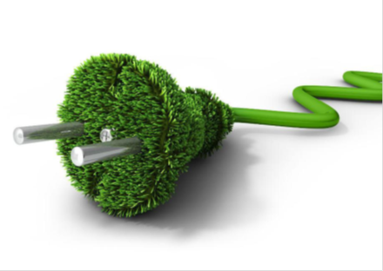  Šta označava termin energetska efikasnost?  Energetska efikasnost podrazumijeva mjere koje se primjenjuju u cilju smanjenja potrošnje energije.  Energetski efikasan uređaj smatra se onaj uređaj koji ima veliki stepen korisnog dejstva, tj. male gubitke prilikom transformacije jednog vida energije u drugi.  Proizvodi s etiketom ENERGY Star su napravljeni da štede energiju. *  Energetske naljepnice ili razredi pokazuju prosječnu potrošnju električne energije pri korišćenju uređaja ili aparata.  Energetski razredi su označeni slovima od “A” do “G”, (“A” oznaka je za energetski najefikasnije uređaje).  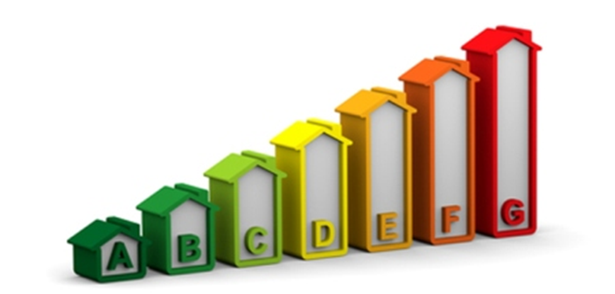  Kako biti energetski efikasan u svom domu?  - Birajte energetski efikasne uređaje i aparate, većeg energetskog razreda “B+” , “A”, “A+“  - Isključite svu nepotrebnu rasvjetu!  - Zamijenite obične sijalice kvalitetnim štednim (štedne sijalice za istu snagu obično troše 5 puta manje električne energije i imaju i do 10 puta duži radni vijek.  - Redovno čistite rasvjetna tijela, jer zaprljanost dovodi do smanjenja njihovog efekta.  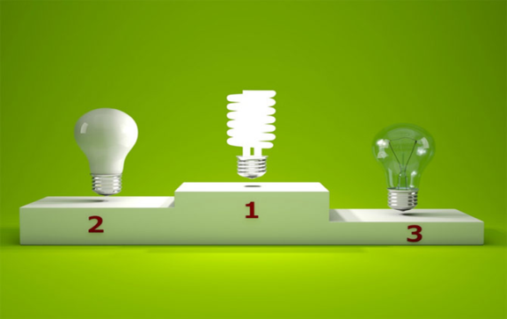  - Kuvajte jela u posudama sa poklopcem .  - Koristite ringlu istog ili manjeg prečnika od prečnika posude za kuvanje.  - Koristite ekspres lonac.  - Podesite termostate na bojlerima.  - Ukoliko je bojler većeg kapaciteta termostat podesite  na temperaturu između 50ºC i 60ºC  - Isključiti sve nepotrebne elektronske aparate, čak i kad su u stanju pripravnosti (“Stand by” način rada).  - Isključite kompjuter kad ga ne koristite.  - Ne zagrijavati prostorije gdje se boravi iznad 20ºC!  - Ne hladite prostorije u kojima ne boravite.  - Najjeftiniji oblik hlađenja kuće je prirodnim putem, tj. cirkulacijom vazduha iz hladnijih prostora prema toplijim.  - 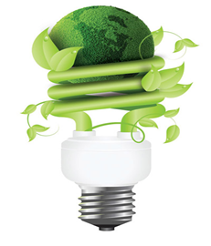  - Spustite roletne ili navucite zavjese kako bi ste smanjili odvođenje toplote noću, a otvorite ih da povećate prijem sunčeve toplote danju! Suprotno važi za sezonu hlađenja.  - Koristite klima uređaji s inverterom.  - 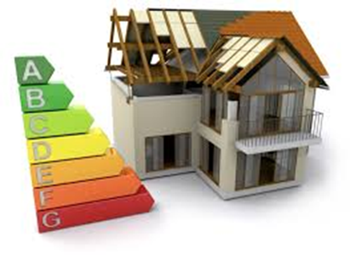Ugradite kvalitetnu toplotnu izilaciju pri gradnji ili renoviranju stana ili kuće  - Na prozore I vrata postavite dihtung gume ili ih zamijenite ako su u lošem stanju.  - Koristite mašinu za pranje posuđa samo kada je puna!  - Čistite frižider i zamrzivač od leda i ako je potrebno  promijenite gumu na vratima!  - Peglajte na odgovarajućoj temperaturi koristeći paru!  Budi energetski efikasan !  Ko štedi vise vrijedi!  Energetska efikasnost  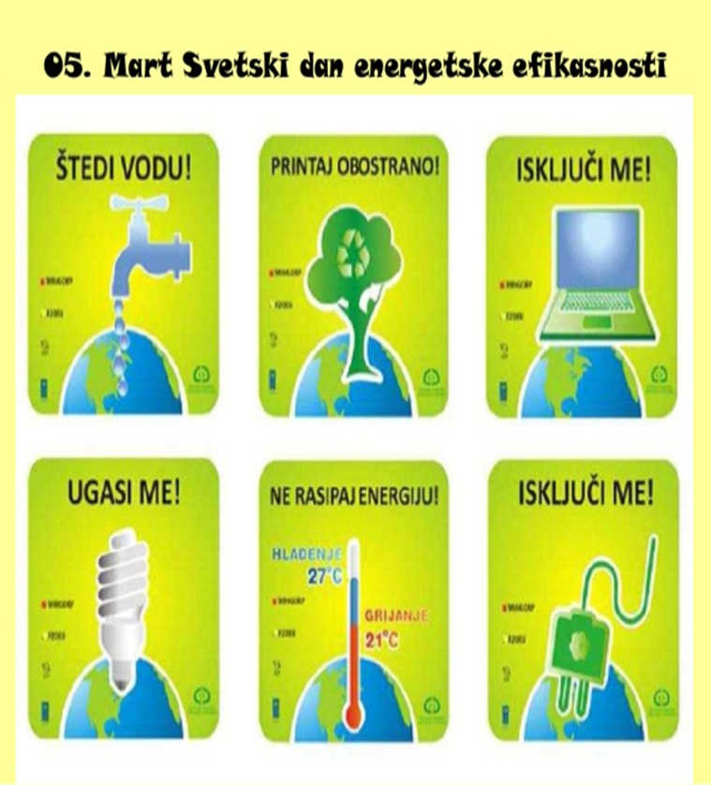  Ekološka sekcija sa prof. Aleksandrom Babović
8. Nastavni materijali za podučavanje i učenje | Uvodna ppt Obnovljivi izvori energije  Radni list sa zadacima za proračun potrošnje i uštedu el. energije  RL – upitnik o energetskoj efikasnosti  Pripremljena PPT Energetska efikasnosti
9. Potrebna materijalna sredstva  (uključujući troškovnik, ako je potrebno obezbjediti finansijska sredstva) | Učionica koja je opremljena sa računarom, projektorom i projekcionim platnom
10. Očekivani rezultati  (mjerljivi i dokazljivi, koji proističu iz definiranih aktivnosti) | Izrađena ppt o energetskoj efikasnosti  Riješeni zadaci iz matematike vezano za potrošnju energije i novca  Riješen listić o Energetska efikasnost  Izrađeni flajeri o potrošnji i uštedi el. energije
11. Opis sistema vrednovanja | Prezentovanje izrađene prezentacije, rješavanje i pregledanje zadataka i radnih listova, prezentovanje i samoprocjena flajera  Izrađena PPT – unaprijed izrađena – da (izvrsno) i ne (nije zadovoljavajuće)  70 % - dobro, 80% - uspješno, 90% i i više – izvrsno  (Riješeni zadaci iz matematike vezano za potrošnju energije i novca  Riješen listić o Energetska efikasnost  Izrađeni flajeri o potrošnji i uštedi el. energije)
12. Evaluacija | sprovodi se nakon implementacije pripremljene pripreme u odnosu na zadani opis sistema vrednovanja (uz dokaze, samoevaluacijski obrazac, analizu evaluacijskih listića za učenike)

1. Predmet/predmeti (za opšte obrazovanje, Modul/moduli (za stručno obrazovanje)
integrisana nastava, Vannastavna/vanškolska aktivnost
2. Tema (za projekt/integrisanu nastavu/aktivnost) / Obrazovno/ vaspitni ishod (za predmet)
3. Ishodi učenja definirani predmetom u opštem obrazovanju / Kriteriji za postizanje ishoda učenja definiranih modulom u stručnom obrazovanju (iz službenog programa za određeni predmet/modul)
4. Ključne kompetencije (aktivnosti učenika i oznaka ishoda učenja KK čijem se postizanju doprinosi kod učenika)
5. Ciljna grupa
6. Broj časova i vremenski period realizacije
7. Scenario (strategije učenja i njihov slijed) te učenikove aktivnosti
8. Nastavni materijali za podučavanje i učenje (priručnici, radni listovi, skripte, PPP itd.)
9. Potrebna materijalna sredstva (prostor, oprema mediji, rasvjeta, laboratorijski pribor itd.)
10. Očekivani rezultati (seminarski rad, istraživanje, baza podataka, izrađen projekt, mapa uma, izrađena prezentacija i njeno predstavljanje ..)
11. Opis sistema procjenjivanja (u cilju motivisanosti učenika, razvijanje samoprocjene i mogućnost stvaranja plana sopstvenog učenja u kontekstu osposobljavanja za ključne kompetencije i cjeloživotno učenje)
12. Evaluacija (provođenje procjenjivanja ostvarenosti planiranih ishoda učenja te primjenjivosti stečenih znanja, prema definisanim kriterijima)

